Info om skuledagen vår
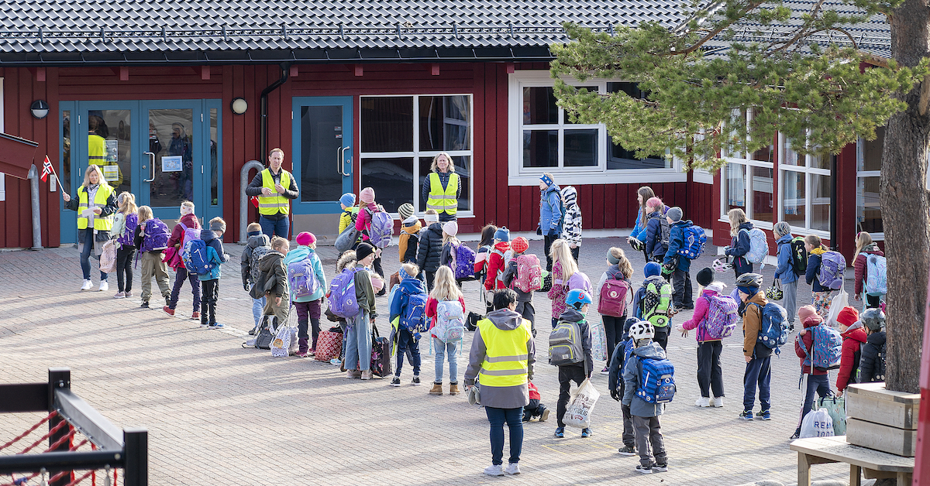

No er det tredje veka vår på skulen etter gjenopninga. Det går veldig fint i dei ulike kohortane. Elevane er flinke og greier godt å følgja smittevernreglane. Alle kohortane er saman på uteområdet 4 i pausane.
Elevane vaskar seg før og etter ein time, samt før, etter og når dei kjem inn etter eit toalett besøk. Me nyttar såpe og vatn, der dei syng inni seg «Bjørnen sover» til dei er ferdig. Vask av pultar ein gong for dagen.
Det er viktig at alle har gode uteklede/regntøy på skulen, for me prøver å ha ei økt uteskule kvar dag. På torsdag eller fredag har me uteskule heile dagen. Det er kaldt, og dei treng hanskar.
Dei treng eigne skrivesaker. Fargeblyantar og blyantkvessar.
Elevane må ete og gå på toalettet før dei kjem på skulen. Vil dei ha drikke med, må dei ha eigen flaske til å ha vatn på.
Me har pausar hovudsakleg slik:
09.45 - 10.00 og 11.45-12.15. Mat 11.20-11.45.

- Canvas er vekeplanen vår, og det er det som står der me jobbar med på skulen. Er ein elev borte må de sjå på arbeidsoppgåvene på Canvas. Pc skal vera med til skulen kvar dag, ferdig opplada.

- Heimelekse i lesebok kvar dag.

- Me må ha ei lekse heime framover for dei to timane elevane ikkje er på skulen om torsdagen. Denne torsdagen er det lekse i mat og helse. Du finn den heilt nede på Canvas: LEKSE TORSDAG. Ta eit bilete av arbeidsoppgåva og send det på e-post til oss. Sjekk om de har krydderet som skal til.

- Ellers så jobbar me med Powerpoint i samfunnsfag der elevane har framføring etterpå. Dei som ikkje er ferdig med powerpointen, kan få gjera den ferdig heime. Det blir viktig å øve.

- I engelsk har elevane begynt å skriva ein tekst på engelsk om kva dei vil bli når dei blir stor. Dei skal og setja inn eit bilete av yrket. Dei kan jobba vidare med den heime viss dei vil. Innlevering.

- Det er lurt å øva på å repetera det du jobbar med på skulen. I matematikk kan du gå på nettoppgåvene å repetere. Det blir kapittel test neste veke.

- Minnar om smittevernreglane som står på skulen si heimeside.

Helsing Line, Randi og Ruth.

